## Day1

V1.0

使用chatgpt完成了识别矩形框的核心代码，但是识别之后有大量干扰元素

V1.1

增加了一个调节器，手动尽力提高了识别精确度

V1.2

给各个点加上了坐标，在图像中展示显示

## Day2

V1.3

在控制台中输出了矩形框的中点坐标，但是元素过多

V1.4

取最接近的几个点作为最终坐标，因为粗的矩形框是被识别成了两个矩形，他们的中点一定会很接近

V1.5

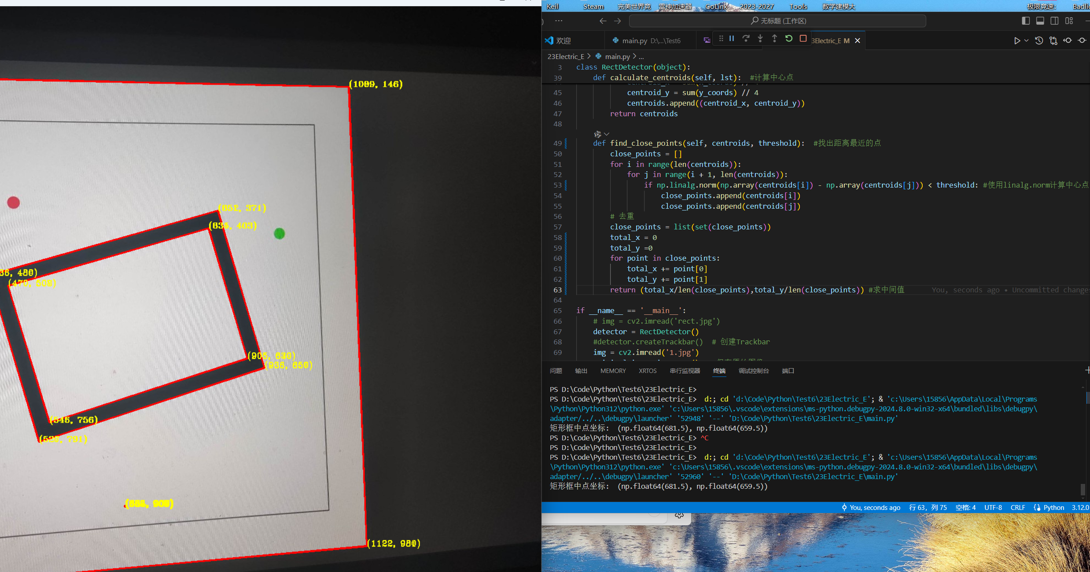

利用求中间值的方法得到了最终矩形框的中点坐标

V1.6

………，在图上绘制了上个版本的中点，发现不在正中心。。。如图上的点O，回退前几个版本重写

Day3

V1.7

用绿线连接矩形的对角线，得到了交点，这个交点的坐标就作为返回的中点坐标

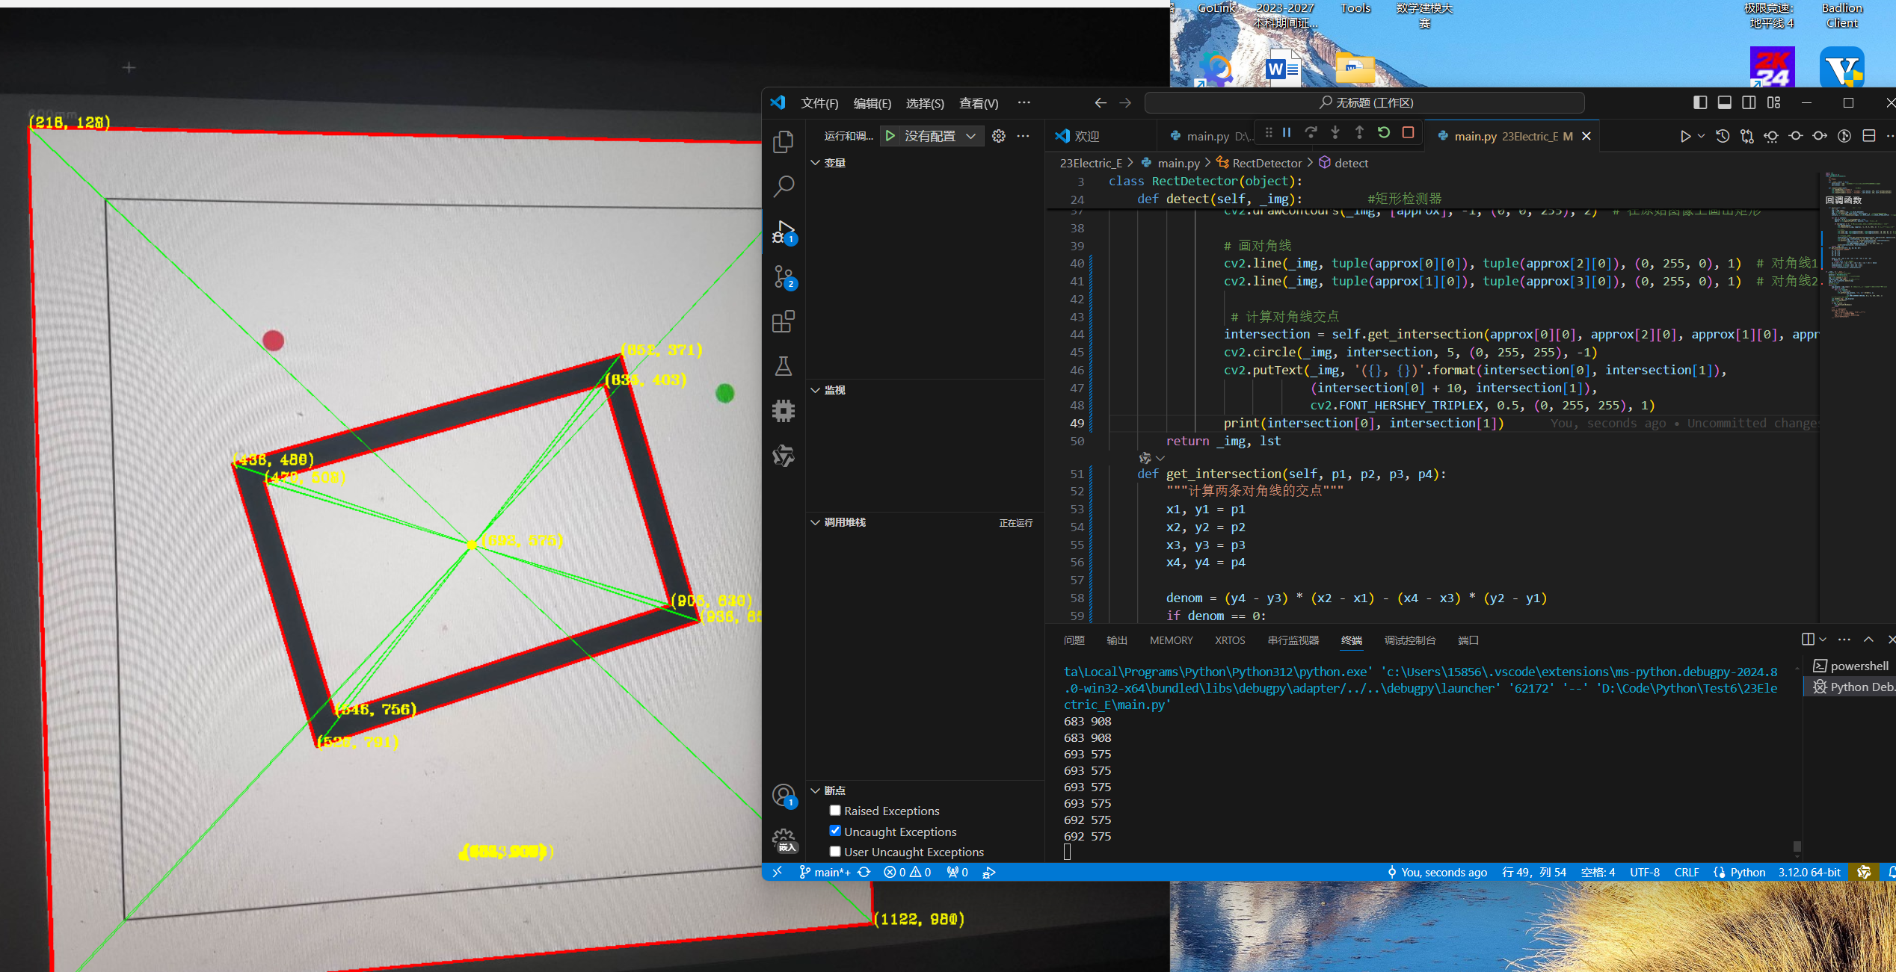

接下来开始找红绿点:)

V2.0

这个版本新增了一个find_red_green的函数，用于找到红绿点并在控制台输出相应的坐标

V2.1

这个版本给确定矩形加了一个过滤条件，过滤掉了图中最下面那个超小矩形，从而把最小的矩形的中点输出在控制台

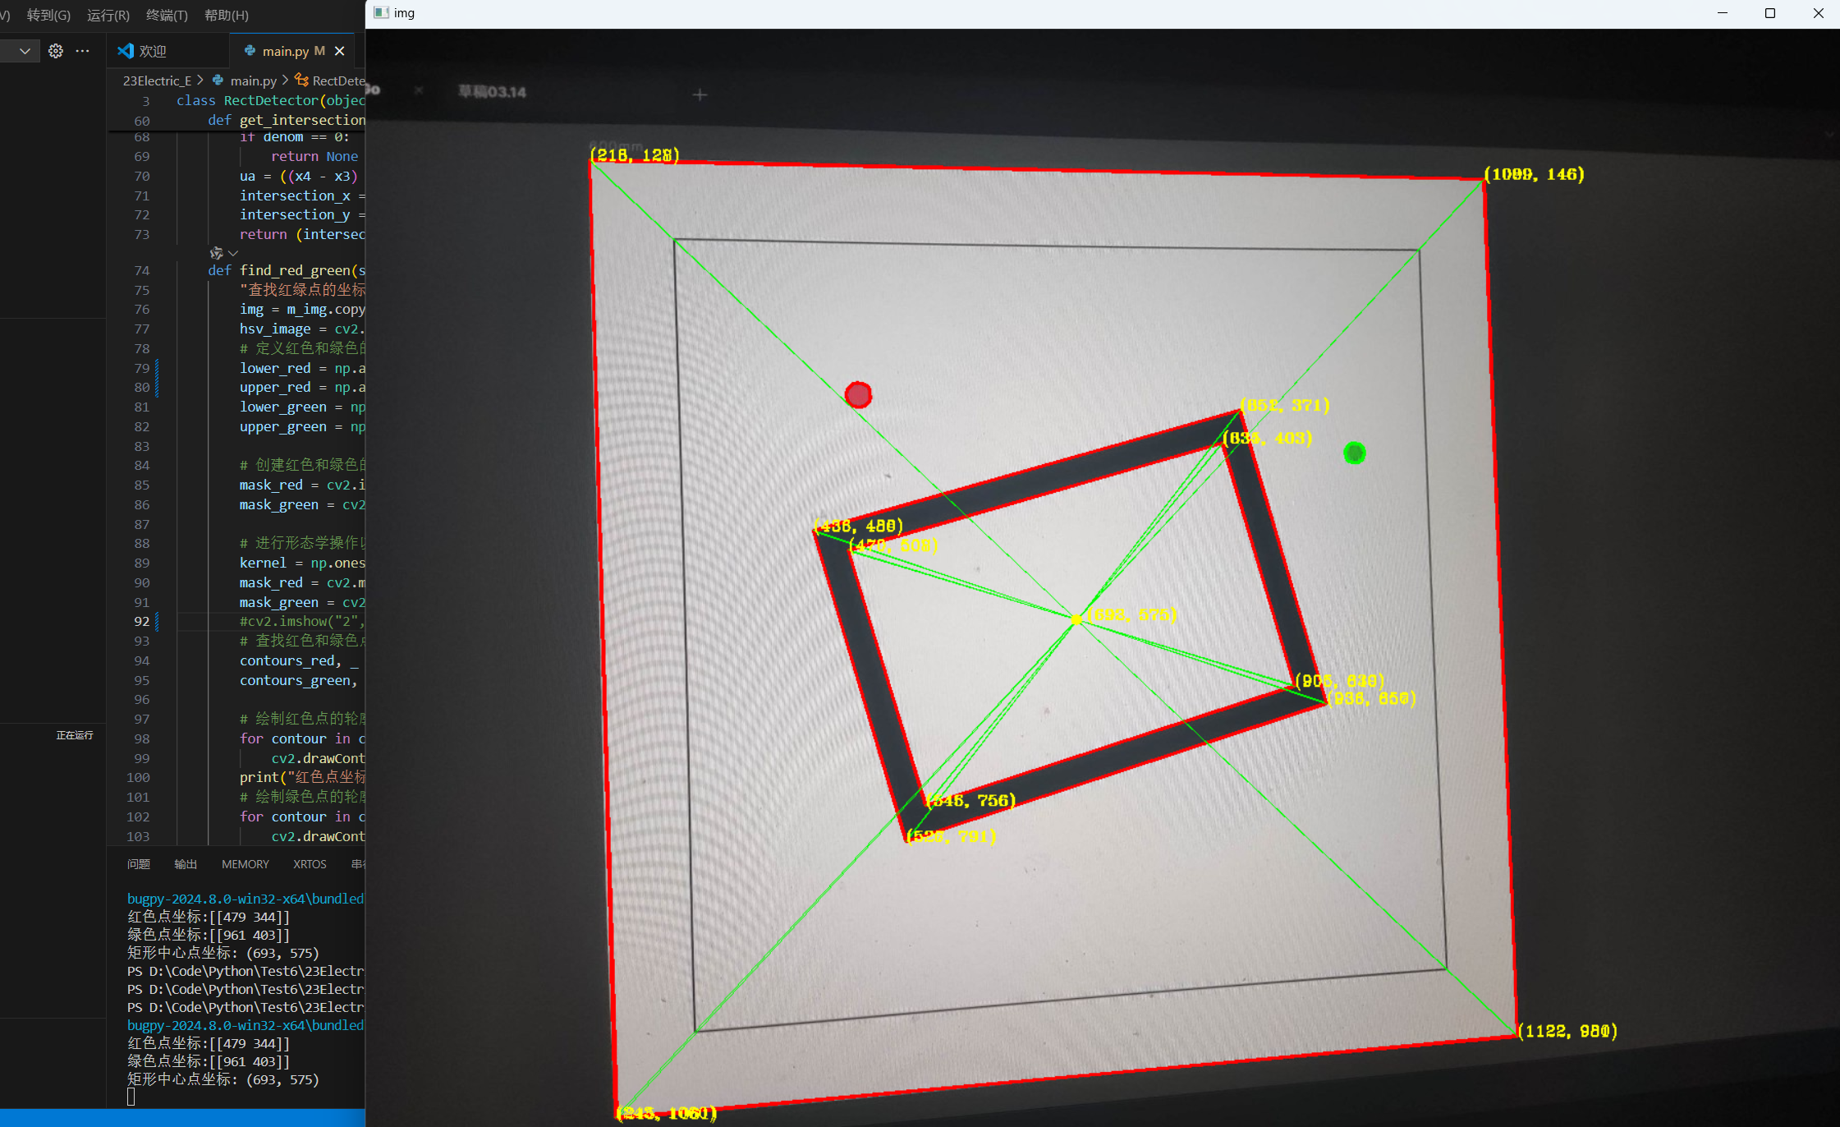

V2.2

优化了文件结构，把识别红绿点和矩形框的函数分别放入两个不同的文件内，减少主文件体量

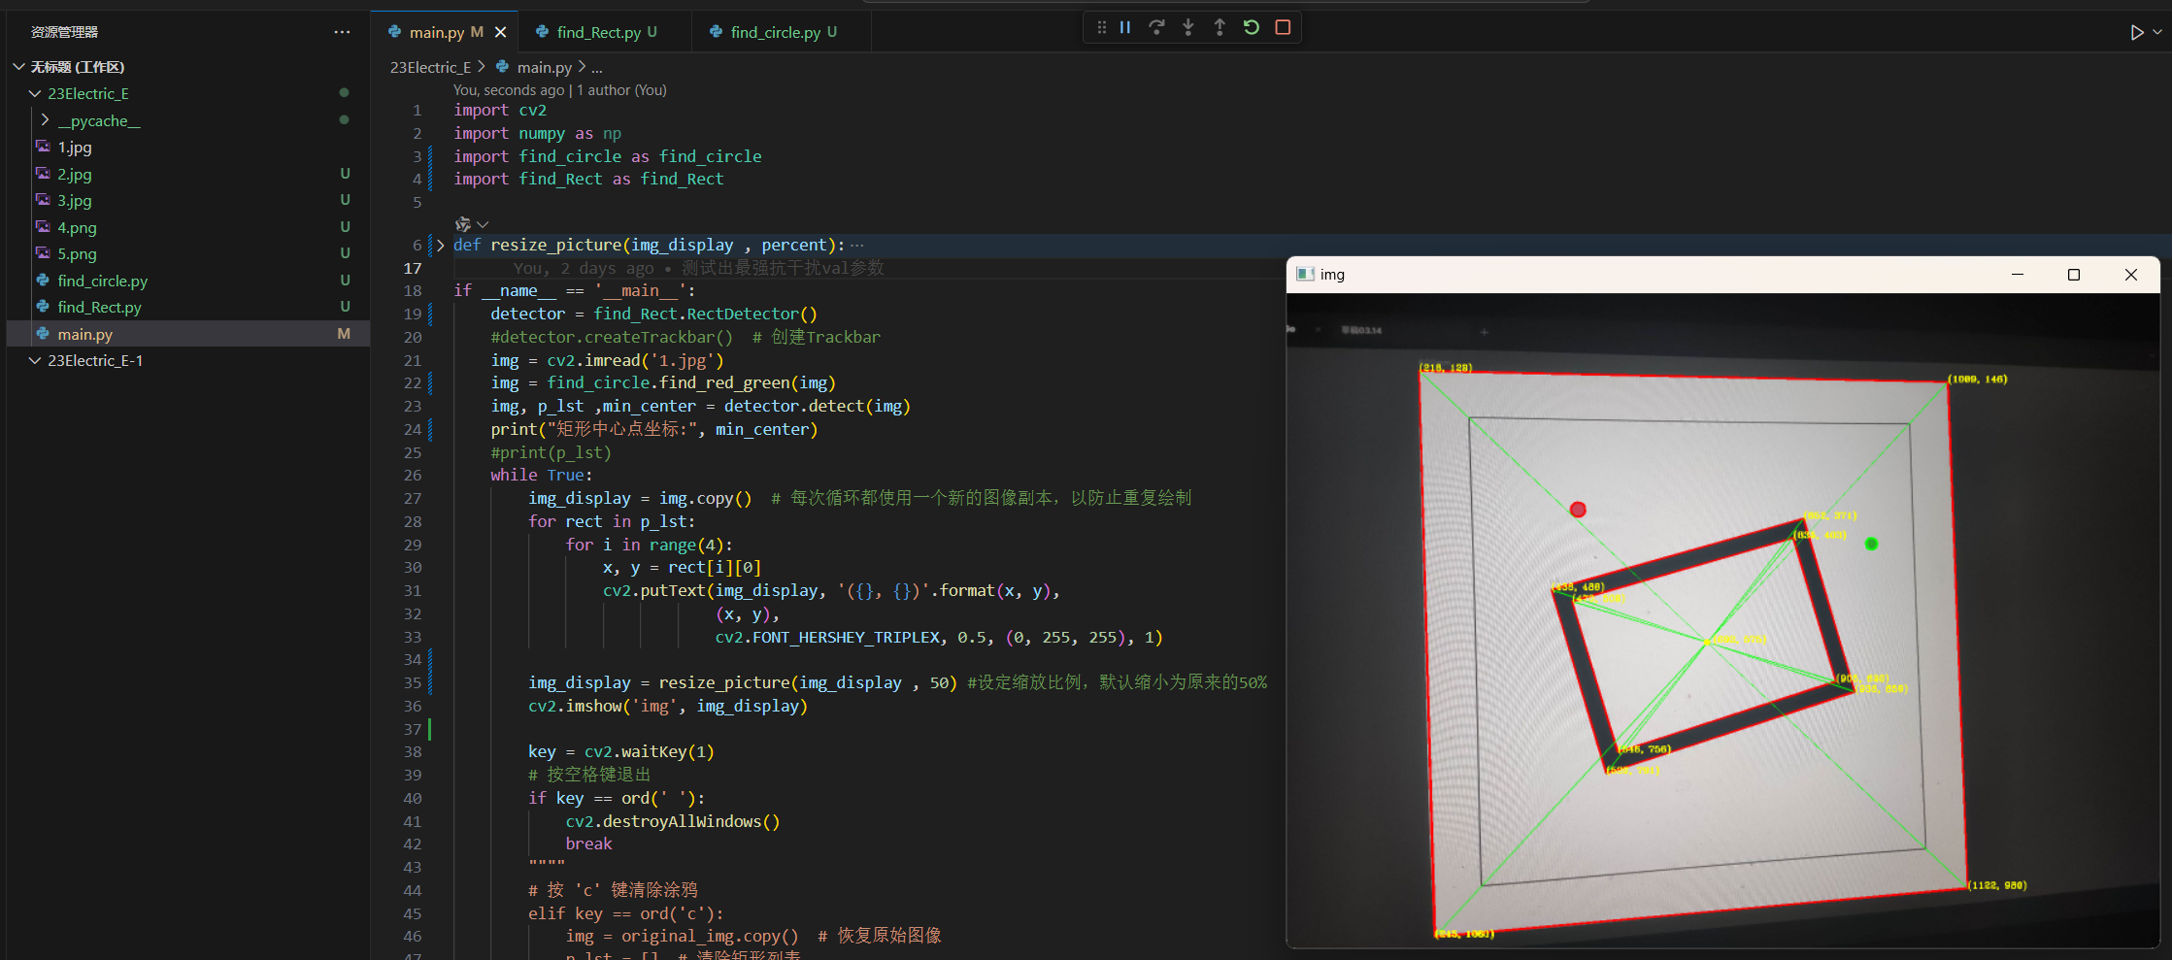

V2.3

增强了矩形识别器识别精度，使其可以识别到细线，同时打印出细线四角坐标，至此图1处理完成

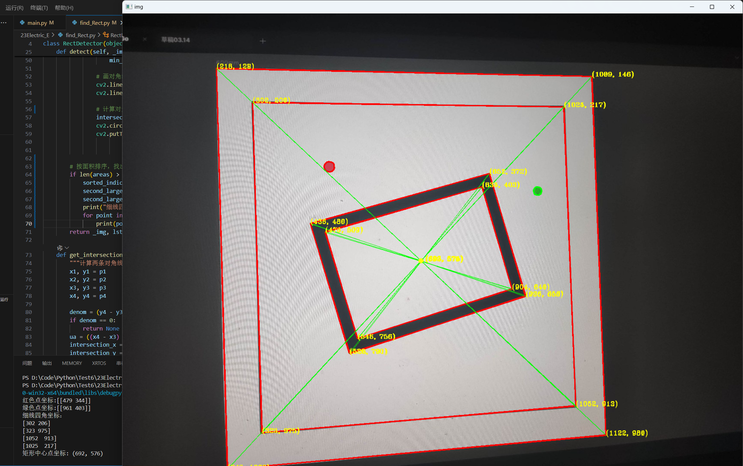

V2.4

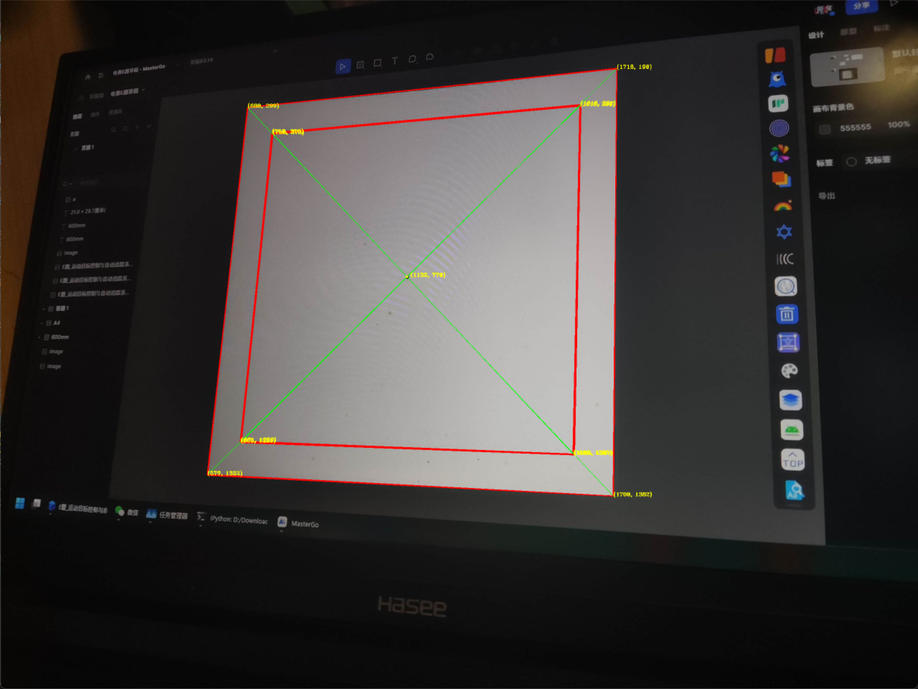

修改Picture2

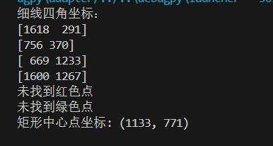

通过矩形所传回来的坐标创建了一个roi，让识别红绿的函数只在矩形框内识别，这样就避免了屏幕外的干扰因素